多群组结构方程模型分析结果
一、 模型图
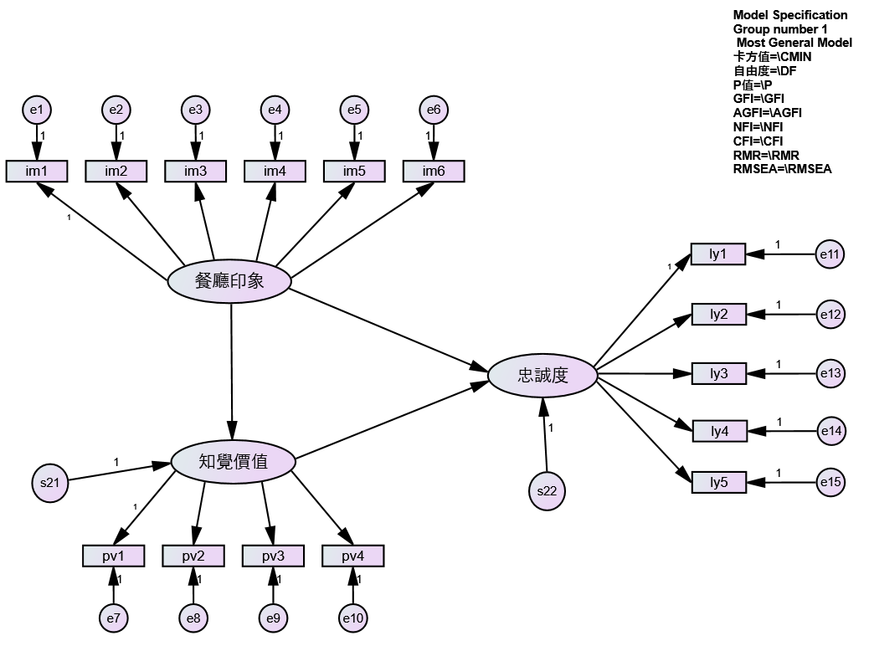
二、 单样本模型配适度检验
1. 全模型配适度检验；
2. “Class = 1”模型配适度检验
3. “Class = 2”模型配砭度检验
指标 | 参考值 | 全模型 | Class = 1 | Class = 2
χ² |  | 120.023(p=0.011) | 121.673(p=0.008) | 129.256(p=0.002)
χ²/df | 1-5 | 1.380* | 1.399* | 1.486*
GFI | > 0.9 | 0.959* | 0.927* | 0.914*
AGFI | > 0.9 | 0.944* | 0.899 | 0.881
RMR | < 0.08 | 0.074* | 0.119 | 0.100
SRMR | < 0.08 | 0.038* | 0.061* | 0.052*
RMSEA | < 0.08 | 0.032* | 0.045* | 0.053*
NFI | > 0.9 | 0.957* | 0.921* | 0.904*
NNFI | > 0.9 | 0.985* | 0.971* | 0.959*
CFI | > 0.9 | 0.988* | 0.976* | 0.966*
RFI | > 0.9 | 0.948* | 0.905* | 0.884
IFI | > 0.9 | 0.988* | 0.976* | 0.966*
二、 路径系数恒等性检验
1. 多群组模型设定及估算
Groups:High Group & Low Group;
Models:Default Model & Moderator Model
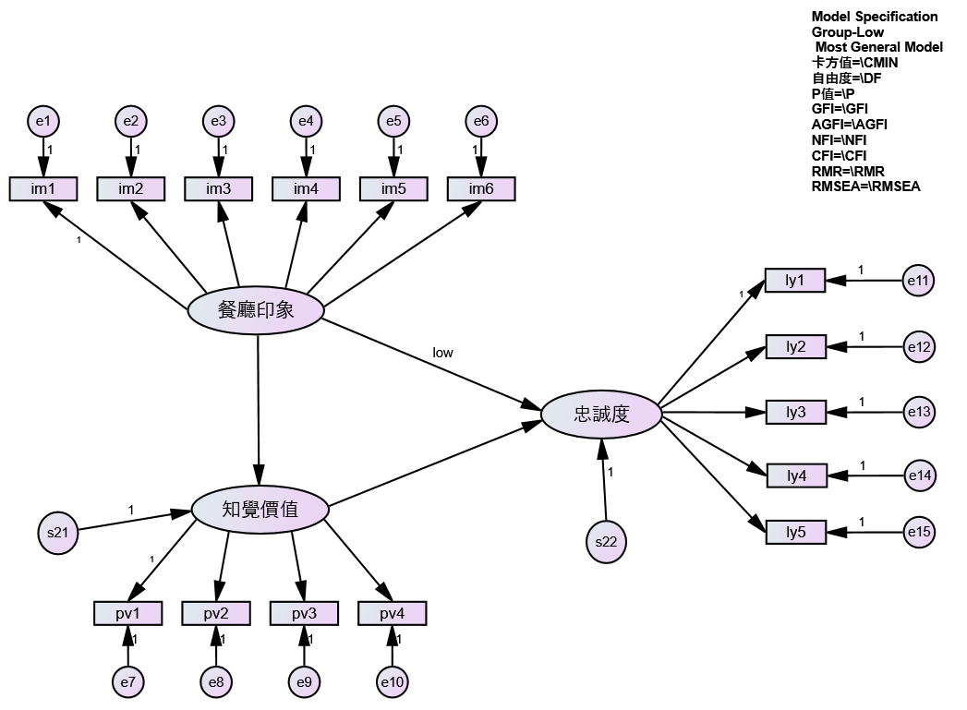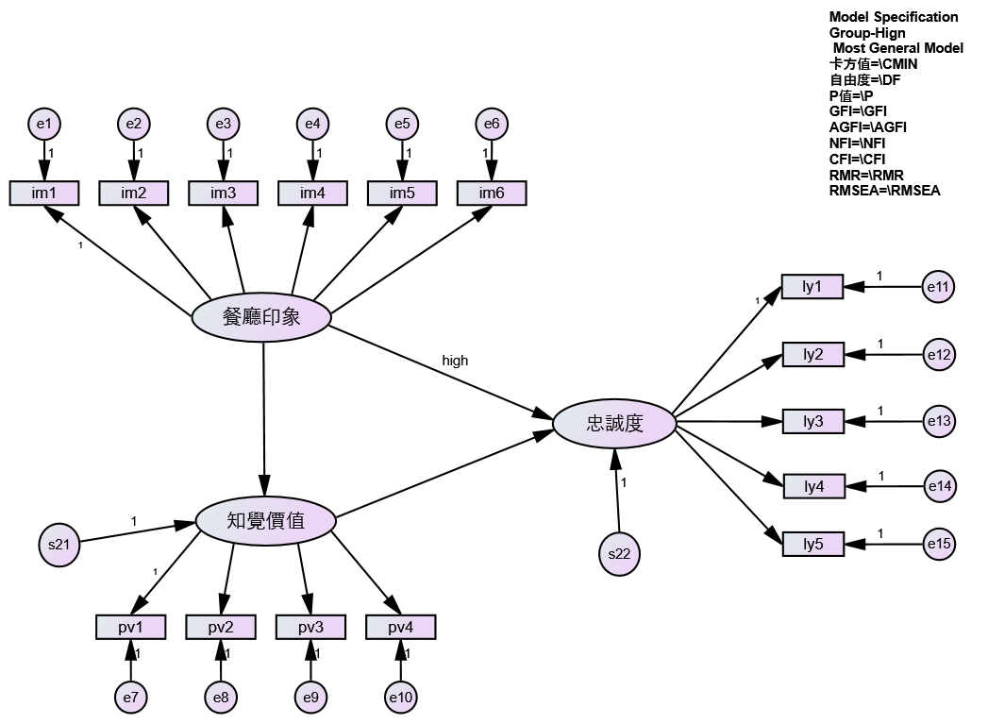
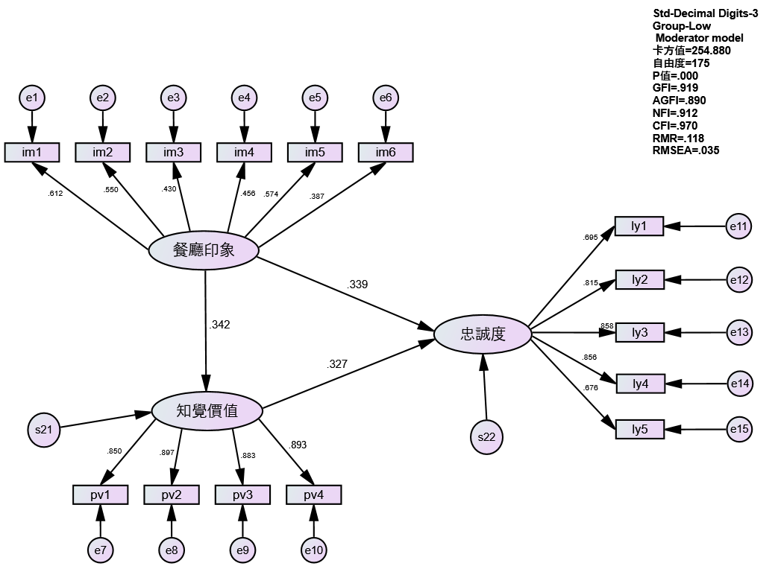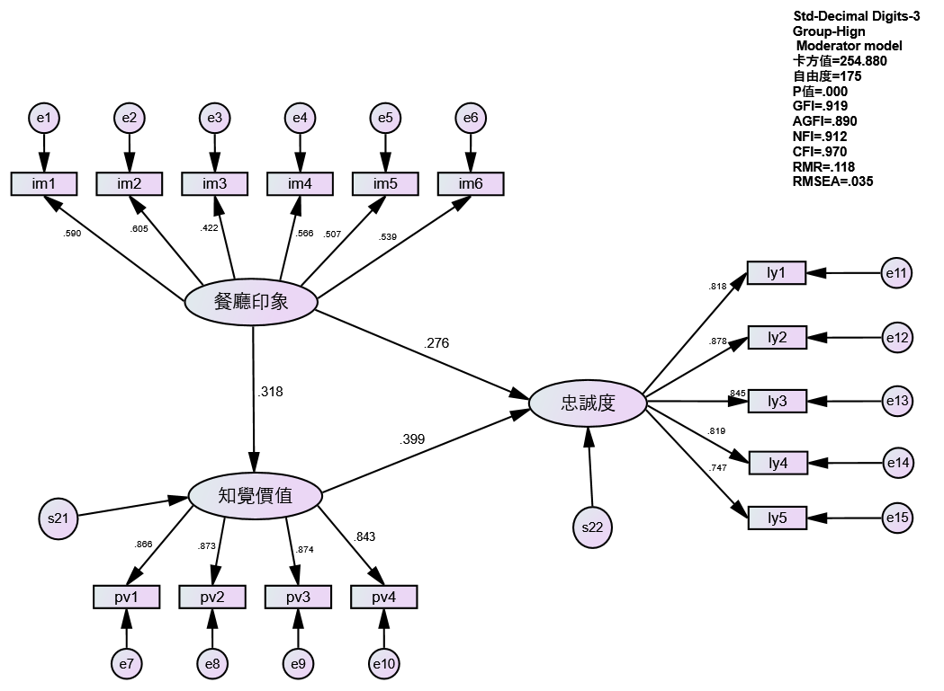
2. 系数恒等性检验结果
表1 “Hign Group”and“Low Group”路径系数恒等性检验结果
Model | CMIN | df | Comparisons
Model | CMIN | df | df | CMIN | P | NFI | IFI | RFI | TLI
Default Model | 250.937 | 174 | 1 | 3.942 | 0.047 | 0.001 | 0.001 | 0.001 | 0.001
Moderator Model | 254.880 | 175
3. 调整效应分析
表2 “Hign Group”and“Low Group”调节效应分析结果
Path | Std Estimate
Path | Low Group | High Group
意象——>忠诚度 | 0.339*** | 0.276***

